

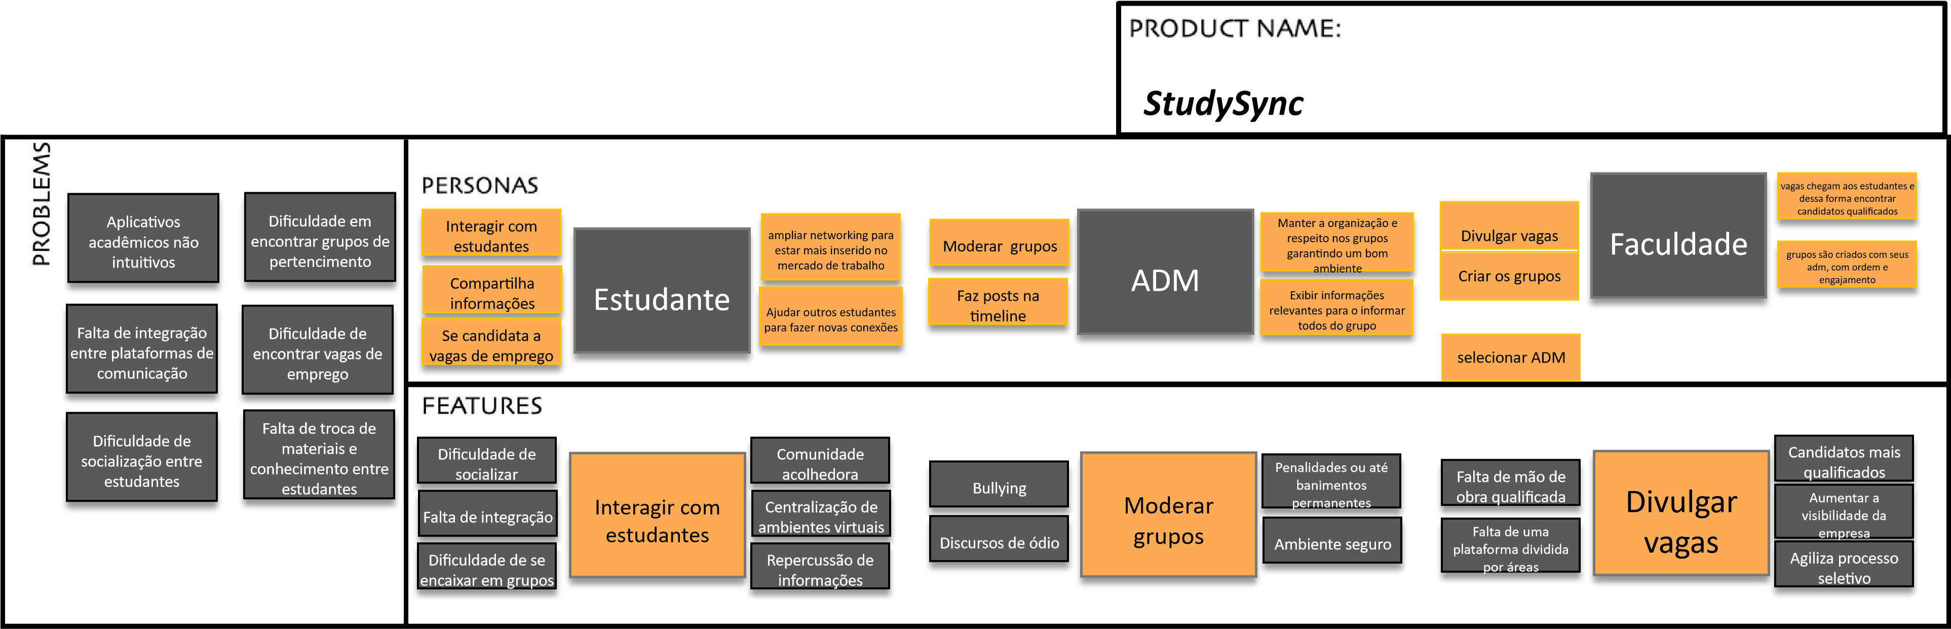

|  |  |  |  |
| --- | --- | --- | --- |
|  | Re  alizar cada  str  o      estudant  e    Reportar mensagens    agressivas    P  ublicar  na timeline      geral    Compartilhar materiais de    estudo    Solicitar entrada em      grupos de estudante  s    Adicionar pessoa como    amigos | Adicionar penalidades ou    banimentos aos usuários    reportados    Aceitar usuários em grupos    Atualizar timeline do grup  o    Excluir mensagens no chat | Reali  zar cadast  ro da    e  faculdad    s  do  iar grupos  Cr      s  estudante    Adicion  istrado  r  ar admin      de grup  o    Divulgar vagas de    empresas parceiras |